ГУК «Сеть публичных библиотек Глусского района»
Глусская центральная районная библиотека
Информационно – идеологический центр

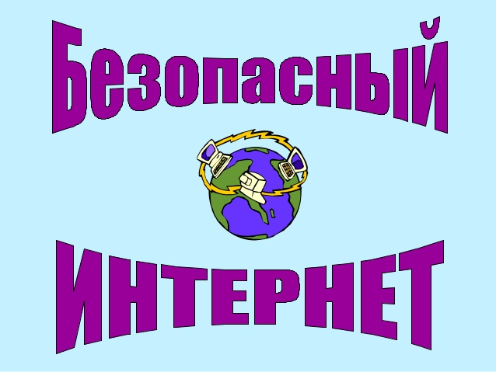

Памятка для родителей

Глуск 2018
Развитие глобальной сети изменило наш образ мыслей и привычный уклад жизни, расширило границы наших знаний и опыта. Интернет открывает для всех людей на планете равные возможности и дает настоящую свободу. Но, как и любое глобальное изобретение, доступное всем и каждому, развитие онлайн-технологий налагает огромную ответственность на тех, кто занимается интернетом профессионально, а также на всех взрослых людей перед детьми и молодежью.
Безопасность детей одна из главных задач цивилизованного общества, поэтому обеспечивать безопасность детей в Интернете должны все, кто причастен к этому обществу.
Для лучшего взаимопонимания и устранения возможных недоразумений:

- расскажите детям о необходимости сохранения конфиденциальных данных в тайне и о том, как лучше это сделать. Вот несколько простых правил, которых следует придерживаться:
- при общении использовать только имя или псевдоним (ник);
- нельзя никому сообщать номер телефона, свой адрес, место учебы;
- не пересылать свои фотографии;
- без контроля взрослых не встречаться с людьми, знакомство с которыми завязалось в Сети;
- поясните, что в сети, несмотря на кажущуюся безнаказанность за какие-то проступки, там действуют те же правила, что и в реальной жизни: хорошо - плохо, правильно - неправильно;
- научите детей развивать и доверять интуиции. При малейших признаках беспокойства, пусть рассказывают об этом вам;
- если детям по каким-либо причинам нужно вводить регистрационное имя, помогите его придумать так, чтобы оно не несло в себе никакой личной информации;
- объясните, что люди в Сети часто выдают себя за других. Поэтому встречаться с ними не стоит;
- научите детей следовать нормам морали, быть воспитанными даже в виртуальном общении;
- объясните, что далеко не все, что можно увидеть в Интернете – правда;
- используйте современные программы, которые предоставляют возможность фильтрации содержимого сайтов, контролировать места посещения и деятельности там;

- создайте доверительные отношения между Вами и Вашим ребенком. Посещайте его любимые сайты вместе.
- Интернет прочно вошел в нашу жизнь и, именно дети – главные пользователи Сети!
- В Интернете, как и в реальном мире существует много угроз. На это нельзя закрывать глаза!

Безопасный Интернет
Памятка для родителей

Составитель: А.И. Сысой
Ответственный за выпуск: И.А. Малашук

Глусская центральная районная библиотека
Информационно – идеологический центр

213879 Глуск, ул. Луначарского, 42 «а»
GluskCRB@mail.ru

